ACTA DE LA NOVENA SESIÓN ORDINARIA DE LA COMISIÓN EDILICIA PERMANENTE DE HACIENDA PÚBLICA Y PATRIMONIO MUNICIPAL DEL HONORABLE AYUNTAMIENTO CONSTITUCIONAL DE ZAPOTLÁN EL GRANDE, JALISCO.

Buenos días compañeras y compañeros Regidores, les doy la bienvenida a la Novena Sesión Ordinaria de la Comisión Edilicia Permanente de Hacienda Pública y Patrimonio Municipal de este Honorable Ayuntamiento Constitucional de Zapotlán el Grande, Jalisco.

De acuerdo a las facultades que me confiere el artículo 60 del Reglamento Interior del Ayuntamiento Interior del Ayuntamiento de Zapotlán el Grande, como Presidente de la Comisión Edilicia Permanente de Hacienda Pública y Patrimonio Municipal, se les ha convocado mediante oficio número 549/2022 con fecha 23 veintitrés de mayo de 2022 y queda satisfecho el requisito establecido en el artículo 48 del mismo cuerpo legal en cita.

Ahora bien, de conformidad con lo dispuesto por los artículos 44, 45, 46, 47 y 49 del ordenamiento municipal en cita, se convocó a los integrantes de esta comisión para que asistieran el día de hoy a esta sala del Pleno del Ayuntamiento, a las 13:00 trece horas de este día 25 veinticinco de mayo, con la finalidad de llevar a cabo la novena sesión ordinaria de la misma.

Por lo que, siendo las 13:11 trece horas con once minutos del día 25 veinticinco de mayo de la presente anualidad, procedo a dar lectura al:

ORDEN DEL DÍA:

1.- Lista de asistencia y Verificación de Quorum legal y en su caso, aprobación del orden del día.

2.- Procedencia de solicitudes de Pensión de viudas y en su caso dictaminación:

191/2021 | 22 de noviembre de 2021 | MA. GUADALUPE VARGAS FLORES VIUDA ANTONIO GUERRERO VARGAS | Viudez
300/2021 | 21 de diciembre de 2021 | CONSUELO LILIANA LARIOS VILLEGAS VIUDA DE FRANCISCO GÓMEZ ZUÑIGA | Viudez
261/2022 | 03 de Maro de 2022 | MARÍA DOLORES ALBA GARCÍA VIUDA DE PABLO URZUA TORRES | Viudez
 |  | MARIA DEL SOCORRO FLORES MIRAMONTES VIUDA DE IGNACIO LARA ALCARAZ | Viudez
378/2022 | 28 marzo de 2022 | MA. DE LA LUZ AVALOS LÓPEZ VIUDA RODOLFO FLORES PINEDA | Viudez
638/2022 | 19 mayo de 2022 | MARÍA DE LA LUZ SILVA GUZMÁN VIUDA DE ELICEO AGUILAR SÁNCHEZ | Viudez

3.- Asuntos varios.

4.- Clausura.

1.- ASISTENCIA Y DECLARACIÓN DE QUORUM.

Para dar inicio, se procede a tomar lista de asistencia:

C. JORGE DE JESÚS JUÁREZ PARRA. Presente.
LIC. LAURA ELENA MARTÍNEZ RUVALCABA. Ausente.
MAESTRA TANIA MAGDALENA BERNARDINO JUÁREZ. Presente.
C. MAGALI CASILLAS CONTRERAS. Ausente.
C. DIANA LAURA ORTEGA PALAFOX. Presente.

De igual manera, doy cuenta de la asistencia de los Invitados Especiales a esta Sesión, los siguientes:

C. ANA MARÍA DEL TORO TORRES Presente.

- Se declara el Quorum legal, para el desahogo de esta Novena Sesión Ordinaria de la Comisión Edilicia Permanente de Hacienda Pública y Patrimonio Municipal, en virtud de encontrarse presentes tres de los Regidores que la conforman.

2.- INICIO: LECTURA Y APROBACIÓN DE ORDEN DEL DÍA.

Se da lectura al orden del día, pongo a consideración de los integrantes de la Comisión Edilicia Permanente de Hacienda Pública y Patrimonio Municipal, por lo que, someto a su aprobación el mismo, solicitando tengan a bien hacérmelo saber levantando su mano:

- Se aprueba por UNANIMIDAD de los integrantes de la Comisión Edilicia, presentes.
Doy cuenta a los integrantes de la Comisión Edilicia Permanente de Hacienda Pública y Patrimonio Municipal, lo siguiente:

- Pongo a su consideración las Determinaciones elaboradas por la C. Gema Verónica Cárdenas Villalvazo, respecto de las 5 solicitudes por viudez que fueron presentadas a la comisión que presido.
- Hago de su conocimiento el oficio número 309/2022, suscrito por los CC. LICS. KARLA CISNEROS TORRES Y JAVIER FRIAS VÁZQUEZ, que contiene el análisis lógico jurídico, sobre la viabilidad de otorgamiento de las pensiones referidas.
- De igual manera el oficio número HPM/210/2022, suscrito por la C. Ana María del Toro Torres, en su carácter de encargada de la Hacienda Municipal, que en esencia nos manifiesta que existe viabilidad presupuestal de la partidas 451 de Pensiones y 452 de Jubilaciones del sub- ejercicio en Administración de Presupuestos con la suficiencia presupuestal requerida para el pago de las referidas pensiones, así como el retroactivo, a partir del día siguiente del fallecimiento del Servidor Público de que se trate.

ACUERDOS TOMADOS EN LA OCTAVA SESIÓN ORDINARIA DE LA COMISIÓN EDILICIA PERMANENTE DE HACIENDA PÚBLICA Y PATRIMONIO MUNICIPAL:

- Ahora bien, me dirijo a los integrantes de esta Comisión Edilicia, para poner a su consideración el pago de las pensiones por parte del Municipio de Zapotlán el Grande, Jalisco, por lo que ve a las siguientes personas:

191/2021 | 22 de noviembre de 2021 | MA. GUADALUPE VARGAS FLORES VIUDA ANTONIO GUERRERO VARGAS | Viudez
300/2021 | 21 de diciembre de 2021 | CONSUELO LILIANA LARIOS VILLEGAS VIUDA DE FRANCISCO GÓMEZ ZUÑIGA | Viudez
261/2022 | 03 de Maro de 2022 | MARÍA DOLORES ALBA GARCÍA VIUDA DE PABLO URZUA TORRES | Viudez
 |  | MARIA DEL SOCORRO FLORES MIRAMONTES VIUDA DE IGNACIO LARA ALCARAZ | Viudez
378/2022 | 28 marzo de 2022 | MA. DE LA LUZ AVALOS LÓPEZ VIUDA RODOLFO FLORES PINEDA | Viudez
638/2022 | 19 mayo de 2022 | MARÍA DE LA LUZ SILVA GUZMÁN VIUDA DE ELICEO AGUILAR SÁNCHEZ | Viudez

Con efectos retroactivos, a partir del día siguiente del fallecimiento del cónyuge o concubino, según sea el caso.

Por lo que, les solicito que levanten su mano quienes estén a favor de su aprobación:

SENTIDO DEL VOTO:

REGIDOR | A FAVOR | EN CONTRA | EN ABSTENCIÓN
C. JORGE DE JESÚS JUÁREZ PARRA | X
LIC. LAURA ELENA MARTÍNEZ RUVALCABA
C. MAGALI CASILLAS CONTRERAS
C. DIANA LAURA ORTEGA PALAFOX | X
MTRA. TANIA MAGDALENA BERNARDINO JUÁREZ. | X

- Se aprueba por UNANIMIDAD de los tres Regidores presentes.
- Se presentará el dictamen correspondiente en la próxima sesión ordinaria de Ayuntamiento.

4.- ASUNTOS VARIOS:

No se agendaron asuntos varios.

5.- CLAUSURA.

Por no haber más asuntos que tratar, siendo las 13:40 horas del día 25 veinticinco de mayo de 2022, se da por clausurada la Novena Sesión Ordinaria de la Comisión Edilicia Permanente de Hacienda Pública y Patrimonio Municipal, levantando la presente acta que firman los que en ella intervienen en unión del suscrito, firmando al calce y margen para constancia, validando los acuerdos tomados en la misma.

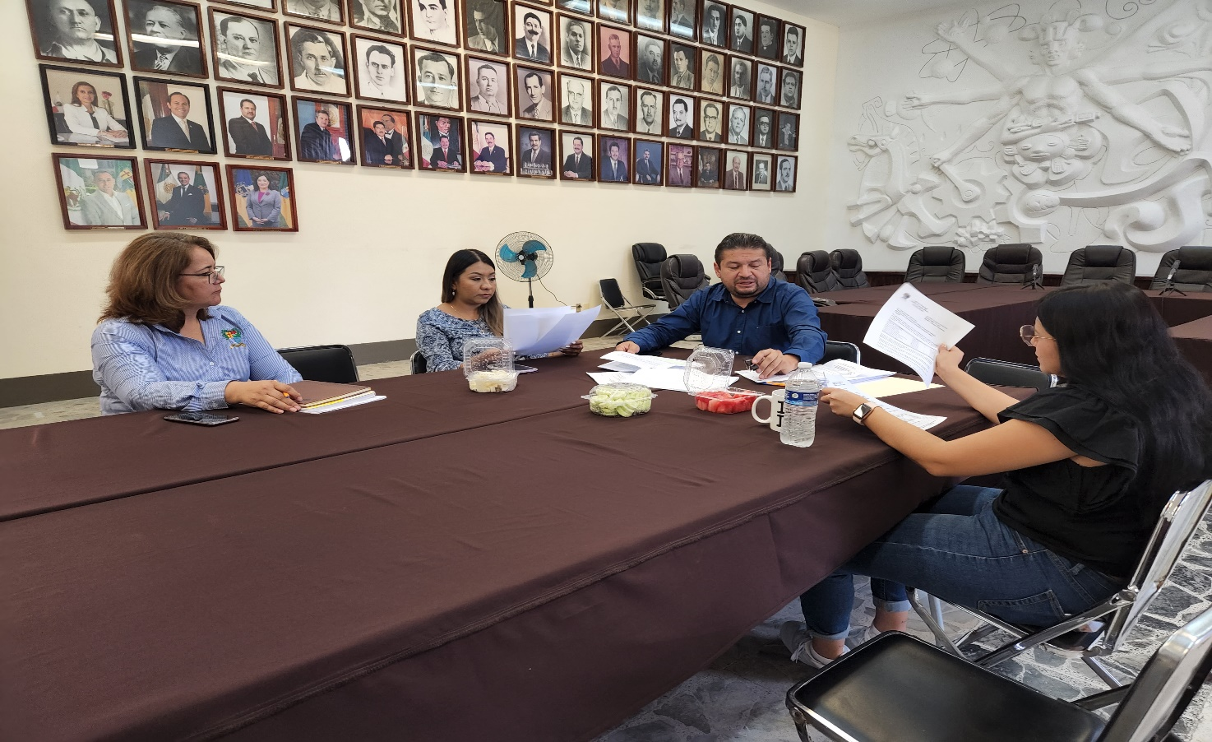

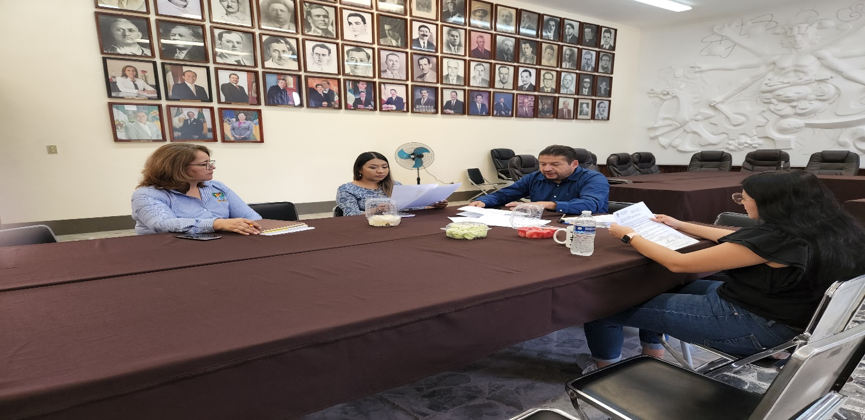

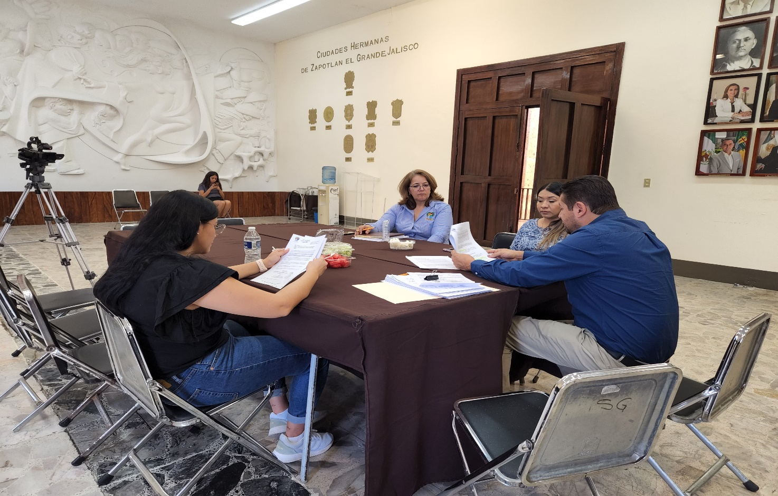

A T E N T A M E N T E
“2022, Año del Cincuenta Aniversario del Instituto Tecnológico de Ciudad Guzmán”
Cd. Guzmán Municipio de Zapotlán el Grande, Jalisco.
A 02 de Junio de 2022.

LIC. JORGE DE JESUS JUÁREZ PARRA.
Regidor Presidente de la Comisión Edilicia Permanente de Hacienda Pública
y Patrimonio Municipal.

LIC. LAURA ELENA RUVALCABA MARTÍNEZ.
Regidora Vocal de la Comisión Edilicia Permanente de Hacienda Pública
y Patrimonio Municipal.

MTRA. TANIA MAGDALENA BERNARDINO JUÁREZ.
Regidora Vocal de la Comisión Edilicia Permanente de Hacienda Pública
y Patrimonio Municipal.

LIC. MAGALI CASILLAS CONTRERAS
Regidora Vocal de la Comisión Edilicia Permanente de Hacienda Pública
y Patrimonio Municipal.

LIC. DIANA LAURA ORTEGA PALAFOX.
Regidora Vocal de la Comisión Edilicia Permanente de Hacienda Pública
y Patrimonio Municipal.

La presente hoja de firmas forma parte integrante de la Novena Sesión Ordinaria de la Comisión Edilicia Permanente de Hacienda Pública y Patrimonio Municipal, celebrada en la Sala del Pleno del Ayuntamiento el día 25 veinticinco de Mayo de 2022. - - - - - - - - - - - - - - - - - - - - - - - - - - - - - - - - - - - - - - - - - - - - - - - - - - - - - - - - - - - - - - - - - - - - - - - - - - CONSTE.-

